* **6. novembr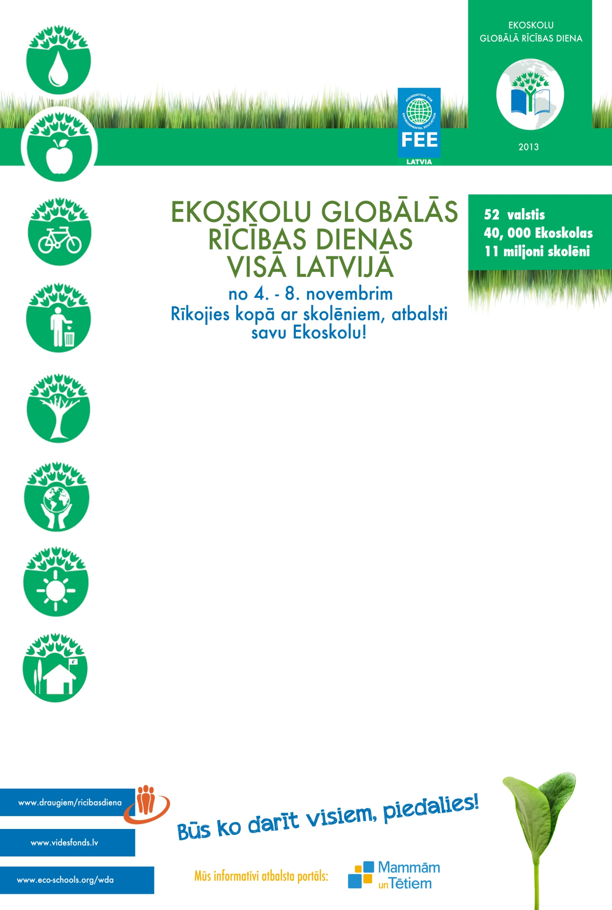ī   
  Liepas pamatskolas rīcības dienas aktivitātes**
  + - * AKCIJA „Domā un ģērbies zaļi, rīkojies!”
      * ATKRITUMU ŠĶIROŠANAS SKRĒJIENS   
         Liepas pagasta teritorijā
      * AKCIJA Liepas pagasta iedzīvotājiem   
         „Šķirosim kopā!”